9年级数学第12课时 《一次函数和反比例函数（2）》课时作业

1.在平面直角坐标系*xOy*中，函数y=(x>0)的图象G经过点A(4，1)，直线*l*:y =+b与图象*G*交于点*B*，与*y*轴交于点*C.*



(1)求*k*的值;

(2)横、纵坐标都是整数的点叫做整点.记图象*G*在点*A，B*之间的部分与线段*OA，OC，BC*围成的区域(不含边界)为w.

①当*b*=-1时，直接写出区域*W*内的整点个数;

②若区域W内恰有4个整点，结合函数图象，求*b*的取值范围.

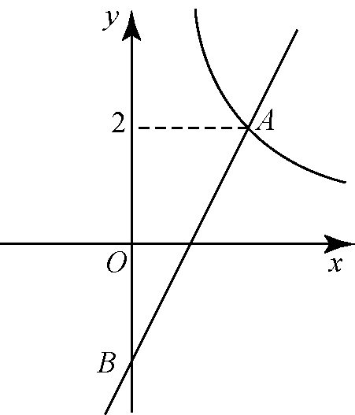2.如图，在平面直角坐标系中，函数的图象与一次函数的图象的交点为.

（1）求一次函数的解析式；

（2）设一次函数的图象与轴交于点，若是轴上一点， 且满足的面积是4，直接写出点的坐标．

3． 如图，在平面直角坐标系*xOy*中，一次函数的图象与反比例函数的图象交于点

*A*（*m*，3）和*B*（，*n*），与*x*轴交于点*C*．

（1）求直线的表达式；

（2）如果点*P*在*x*轴上，且*S*△*ACP* =*S*△*BOC*，直接写出点*P*的坐标．

